

Presseinformation

Displays mit freier Frontgestaltung von GRIESSBACH

Luckenwalde – Der Bediengeräte-Spezialist Griessbach hat seine Produktpalette um frei skalierbare Displaysysteme für den Einsatz in mobilen wie stationären Maschinen erweitert. Die Displays können in kundenspezifisch vorgesehene Einbauumgebungen integriert werden und sind in Diagonalen von 4.0'' bis 10.0'' WVGA-TFT mit Auflösungen zwischen 640 x 480 und 1024 x 600 Pixel erhältlich. Abhängig vom gewählten Display erreichen die mit LED-Hintergrundbeleuchtung ausgestatteten Geräte Helligkeitswerte bis zu 1.000 cd/m². Neben Touchdisplays umfasst das Angebot ebenso Ausführungen mit Menütasten und Hotkeys, deren Anzahl, Position, Beleuchtung und Funktionsbelegung vom Anwender frei definiert werden können. Zur wunschgemäßen Gestaltung und Konfiguration der Displayoberflächen stellt Griessbach einen HMI-Designer bereit. Dieses Softwaretool ermöglicht es Kunden, eigene Menüstrukturen, aber auch eigene Grafiken und Anzeigeelemente wie Tachometer und Neigungsanzeigen unkompliziert einzubinden. Je nach Ausführung eignen sich die Displaysysteme für den Einsatz in einem erweiterten Temperaturbereich bis -40 °C und +85 °C und gewährleisten rundum die Schutzart IP65. Auf Wunsch wird der Spalt zwischen Display und Glas durch optical bonding geschlossen, um Lichtreflexionen zu minimieren und eine höhere Farbbrillanz und Kontrastschärfe zu erzielen. Die installierte Griessbach-Firmware läuft auf einem System on Module (SOM) von Phytec mit 32 bit Prozessor, das optional mit CODESYS V3 ausgestattet werden kann. Die mit Schnittstellen für Ethernet, USB 2.0 und CAN ausgerüsteten Displays lassen sich aufgrund ihrer kompakten Bauform problemlos in das Armaturenbrett oder Bediensystem einbauen.

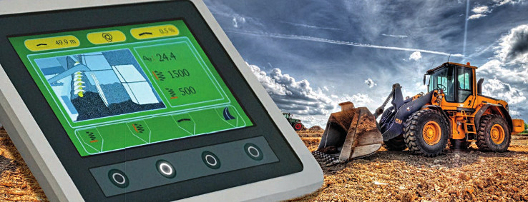

Bild: Die skalierbaren Displaysysteme von Griessbach bieten Anwendern die Option der freien Oberflächengestaltung mittels HMI-Designer

Bilder: | displaysysteme | Zeichen: | 1.683
Dateiname: | 201603053_pm_displaysysteme | Datum: | 11.04.2016

Unternehmenshintergrund
Die Griessbach GmbH in Luckenwalde entwickelt und fertigt Bedien- und Steuerungssysteme für Land- und Baumaschinen, Schienenfahrzeuge, Druckmaschinen, Schiffe sowie für den Maschinenbau und die Medizintechnik. Das Angebotsspektrum reicht von einfachen Baugruppen bis zu komplexer Industrieelektronik. Seinen Kunden bietet das Unternehmen Leistungen aus einer Hand: angefangen mit dem Produktdesign bis zur kompletten Fertigung einschließlich kundenspezifischer Lösungen für Mechanik, Hard- und Software sowie deren Qualitäts- und Funktionalitätsprüfung an Mustern, Prototypen und in der Serie. Erhältlich sind neben Standardmodulen auch Bediensysteme, die nach Kundenvorgaben in individuellen Abmessungen und Oberflächendesigns mit variabel konfigurierbarer Tastermatrix und Tastflächenbeleuchtung hergestellt werden. Das Luckenwalder Werk ist Teil der Richard Grießbach Unternehmensgruppe, die in Dippoldiswalde, Altenberg und Bremen weitere Fertigungsstätten für pneumatische und hydraulische Komponenten, Präzisionsdrehteile sowie für Innentürsysteme und Sanitärtechnik in Schienenfahrzeugen betreibt.

Kontakt:  Griessbach GmbH  Kathrin Peters  Im Biotechnologiepark  14943 Luckenwalde  Tel.: 03371 / 6262 - 12  Fax: 03371 / 610616  E-Mail: info@griessbach.de  Internet: www.griessbach.de |  | gii die Presse-Agentur GmbH  Immanuelkirchstraße 12  10405 Berlin  Tel.: 0 30 / 53 89 65 -0  Fax: 0 30 / 53 89 65 -29  E-Mail: info@gii.de  Internet: www.gii.de

